ČESKÁ ASTRONOMICKÁ SPOLEČNOST
sekretariát: Astronomický ústav AV ČR, v. v. i., Fričova 298, 251 65 Ondřejov
tel. 775 388 400, info@astro.cz


ASTRONOMICKÝ ÚSTAV AV ČR, v. v. i.

Fričova 298, 251 65 Ondřejov

Tiskové prohlášení České astronomické společnosti a Astronomického ústavu AV ČR, v. v. i. číslo 166 ze 16. 2. 2012

Před 50 lety obletěl Zemi první americký astronaut

V pondělí 20. února 2012 uplyne již 50 roků od okamžiku, kdy první americký astronaut obletěl Zemi. John Glenn se po Juriji Gagarinovi (SSSR, 12. 4. 1961) a Germanu Titovovi (SSSR, 6. 8. 1961) stal teprve třetím člověkem na světě, který v kosmickém prostoru obkroužil minimálně 1x zeměkouli. Po letu dlouhém 4 hodiny a 55 minut John Glenn v kabině kosmické lodě Mercury MA6 (označované i jako Friendship - 7) úspěšně přistál po třech obletech Země ve vlnách Atlantiku nedaleko čekajícího záchranného torpédoborce USS Noa. Tím začala americká cesta, která vyvrcholila přistáním prvních lidí na Měsíci v roce 1969.

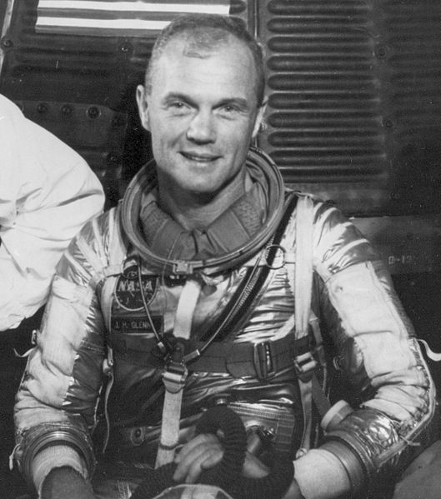
Astronaut John Glenn 20. 2. 1962 (Foto © NASA)
Před Johnem Glennem jen na pár minut nahlédli do vesmíru v amerických kosmických lodích Mercury šimpanzi Ham a Enos a astronauté Alan Shepard a Virgil Grissom.

I když start nosné rakety Atlas s Glennovou kabinou Mercury byl kvůli nepřízni počasí a drobným závadám celkem 10 x odložen, vlastní let proběhl 20. února 1962 celkem bez problémů. Došlo pouze ke zvýšení teploty v kabině nad předpokládanou hodnotu a astronaut musel během letu několikrát ručně stabilizovat polohu své kabiny, protože automatická stabilizace nefungovala přesně. Nejvážnějším problémem letu tak byla rozsvícená signalizační kontrolka v pozemním řídícím centru, která hlásila odpojení beryliového tepelného ochranného štítu na spodní části lodě. Bez něj by loď i s astronautem při vstupu do atmosféry shořela. Nakonec se sice ukázalo, že šlo pouze o vadný kontakt signalizačního obvodu, přesto John Glenn podle příkazu ze Země neodpojil před návratem pásy s již nepotřebnými brzdícími raketami a nechal jimi tepelný štít přidržený k tělu kabiny Mercury. John Glenn po přistání tuto dramatickou situaci komentoval lapidárně: „Potil jsem se odshora až dolů. Když jsem spatřil kusy brzdících raket, napadlo mne, zda se skutečně ten ochranný beryliový štít nepoškodil. Když se to tak vezme dohromady, mohl to být velmi ošklivý den.“

John Glenn byl členem prvního oddílu amerických astronautů, který zahájil svůj výcvik v dubnu roku 1959. Stejně jako sovětští, i první američtí astronauté byli vybíráni z řad vojenských pilotů. Všech sedm členů prvního oddílu astronautů (Mercury Seven) se do vesmíru postupně podívalo, Alan Shepard se později stal pátým člověkem, který se prošel po měsíčním povrchu (Apollo 14, 1971), kde mimo jiné provedl legendární odpal golfového míčku. Nejdéle z prvního oddílu astronautů USA na svou misi čekal Donald Slayton, kterému v letu některou lodí Mercury zabránila drobná srdeční vada, lékaři ho do kosmu pustili až roku 1975, kdy se zúčastnil letu Sojuz-Apollo.

John Glenn krátce po svém kosmickém dobrodružství začal budovat politickou kariéru. Již v prosinci roku 1962 oznámil svojí kandidaturu na senátora za stát Ohio. V senátních primárkách Demokratické strany v roce 1964 a 1970 neuspěl, do Senátu USA se dostal až v roce 1974 a členem nejvyššího zákonodárného sboru USA byl až do začátku roku 1999. V roce 1976 nabídl své služby budoucímu presidentovi USA Jamesi Carterovi jako jeho možný vicepresident, nabídka ale nebyla přijata. V roce 1983 sám zkusil kandidovat na presidenta USA, nebyl však úspěšný v primárkách Demokratické strany.

Po svém kosmickém letu se John Glenn velmi sblížil s presidentem J. F. Kennedym. Po jeho zavraždění v listopadu 1963 ho požádala vdova Jacquline Kennedyová, aby tuto tragickou zprávu sdělil jejich dětem. V roce 1968 byl členem týmu Roberta Kennedyho a byl v jeho blízkosti při atentátu na něj.

John Glenn se do vesmíru ještě jednou, dost neočekávaně, vrátil. V lednu roku 1998 oznámil Americký úřad pro letectví a kosmonautiku NASA, že do posádky raketoplánu Discovery, který měl vzlétnout na podzim téhož roku, byl doplněn další astronaut – první Američan, který o 36 roků dříve oblétl třikrát Zemi, John Glenn. Po krátkém výcviku odstartoval John Glenn podruhé do vesmíru na palubě raketoplánu Discovery při misi STS-95 dne 29. října 1998. Úkolem mise bylo uskutečnění téměř 80 různých experimentů během samostatného, skoro devítidenního letu po oběžné dráze ve výšce 555 km.

Sedmasedmdesátiletý astronaut John Glenn zkoumal na svém těle především adaptaci starého organismu na beztížný stav (odebíral a analyzoval vzorky své krve a moči). Kromě toho byl během spánku několik nocí připojen k 23 senzorům, které měřily elektrickou činnost jeho mozku, pohyb svalstva a očí během spánku. Také ve velké tabletě spolkl speciální miniaturní vysílač a teploměr, který nepřetržitě měřil a vysílal údaje o vnitřní teplotě Glennova těla.

Mise STS-95 trvala 8 dní, 21 hodin a 44 minut, raketoplán Discovery v tomto čase uskutečnil celkem 134 obletů Země. John Glenn se po startu raketoplánu stal držitelem několika rekordů – je nejstarším člověkem, který doposud vzlétl do vesmíru (77 roků), a astronautem, který měl mezi svými starty nejdelší prodlevu (36 roků).

Při svém prvním startu v roce 1962 i při tom druhém v roce 1998 podal řídícímu středisku krátce po dosažení oběžné dráhy stejné hlášení: „Nulové gé a cítím se výborně!“

Počátky pilotované kosmonautiky v datech:
31. 1. 1961 – šimpanz HAM (USA, Mercury-Redstone MR2), první primát ve vesmíru, suborbitální let, 17 minut letu
12. 4. 1961 – Jurij Gagarin (SSSR, Vostok-1), první člověk ve vesmíru, 1 oběh kolem Země, délka letu 108 minut
5. 5. 1961 – Alan Shepard (USA, Mercury-Redstone MR3), první Američan v kosmickém prostoru, suborbitální let, 15 minut letu
21. 7. 1961 – Virgil Grissom (USA, Mercury-Redstone MR4), suborbitální let, 15 minut letu
6. 8. 1961 – German Titov (SSSR, Vostok-2), 17 oběhů Země, délka letu 1 den 1 hodina 18 minut
29. 11. 1961 – šimpanz ENOS (USA, Mercury-Atlas MA5), 2 oběhy Země, délka letu 3 hodiny 21 minut
20. 2. 1962 – John Glenn (USA, Mercury-Atlas MA6), 3 oběhy Země, délka letu 4 hodiny 55 minut

29. 10. – 7. 11. 1998 – John Glenn (USA, Discovery STS-95), délka letu 8 dní 21 hodin 44 minut, 134 obletů Země/

Milan Halousek
předseda Astronautické sekce České astronomické společnosti
milan@halousek.eu, http://halmil.blog.cz

Vít Straka
Astronautická sekce České astronomické společnosti
vitek.straka@seznam.cz

Zdroje:
NASA -Biographical Data (en) - http://www.jsc.nasa.gov/Bios/htmlbios/glenn-j.html
Webové stránky Johna Glenna (en) - http://johnglennhome.org
Encyclopedia Astronautica (en) - http://www.astronautix.com/astros/glenn.htm
Malá encyklopedie kosmonautiky (cz) - http://mek.kosmo.cz/bio/usa/00003.htm
Blog Jan Sedláček (cz) - http://jamsedlacek.blog.idnes.cz/c/200905/John-Glenn-devadesatilety.html

Česká astronomická společnost (ČAS) vydává od května 1998 tisková prohlášení o aktuálních astronomických událostech a událostech s astronomií souvisejících. Počínaje tiskovým prohlášením č. 67 ze dne 23.10.2004 jsou některá tisková prohlášení vydávána jako společná s Astronomickým ústavem Akademie věd ČR, v. v. i. Archiv tiskových prohlášení a další informace nejen pro novináře lze najít na adrese http://www.astro.cz/media. S technickými a organizačními záležitostmi ohledně tiskových prohlášení se obracejte na tiskového tajemníka ČAS Pavla Suchana na adrese Astronomický ústav AV ČR, v. v. i., Boční II/1401, 141 31 Praha 4, tel.: 226 258 411, fax: 272 769 023, e-mail: suchan@astro.cz.

